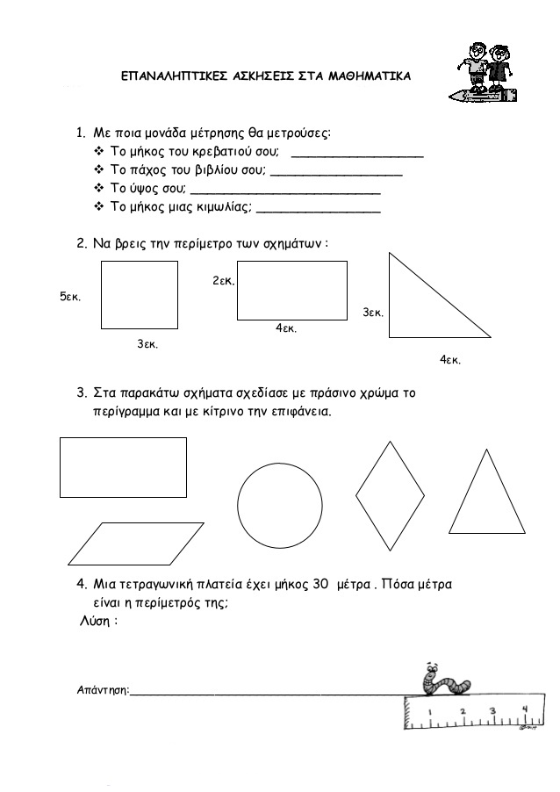

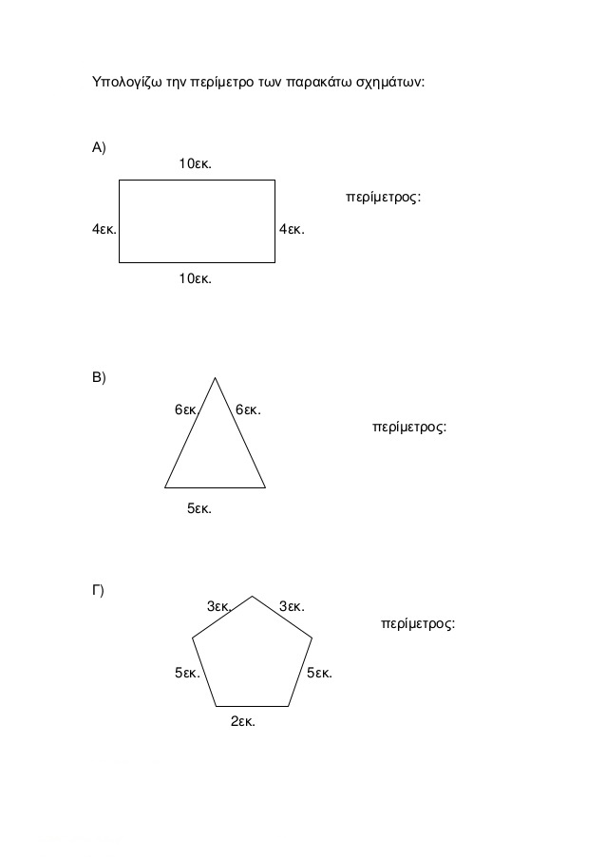Η Δασκάλα :
ΕΛΕΝΗ ΡΕΣΒΑΝΗ

